L’extermination des juifs
pendant la Seconde Guerre mondiale.

Consignes

• 1. Présentez les documents.
• 2. Sélectionnez, classez, confrontez et regroupez par thèmes les informations utiles au traitement du sujet.
• 3. Rédigez de façon synthétique (une page, soit 300 mots environ) une réponse à la problématique définie par le sujet.

Document 1 : Conférence de R. Heydrich* (20 janvier 1942)

La solution finale du problème juif en Europe devra être appliquée à environ 11 millions de personnes [...].
Dans le cadre de la solution finale du problème, les juifs doivent être transférés sous bonne escorte à l’est et y être affectés au service du travail. Formés en colonnes de travail, les juifs valides, hommes d’un côté, femmes de l’autre, seront amenés dans ces territoires pour construire des routes ; il va sans dire qu’une grande partie d’entre eux s’éliminera tout naturellement par son état de déficience physique.
Le résidu qui subsisterait en fin de compte − et qu’il faut considérer comme la partie la plus résistante − devra être traité en conséquence. En effet, l’expérience de l’histoire a monté que, libérée, cette élite naturelle porte en germe les éléments d’une nouvelle renaissance juive.
En vue de la généralisation pratique de la solution finale, l’Europe sera balayée d’ouest en est. Les difficultés de logement et d’autres considérations de politique sociale nous ont amenés à commencer par le territoire du Reich, y compris le protectorat de Bohême et Moravie [...].

L. Poliakov, Auschwitz, coll. “ Archives ”, Julliard, 1964.

* Heydrich : principal responsable nazi de la mise en œuvre du programme d’extermination.

Document 2 : Lettre pastorale adressée aux fidèles de son diocèse par le cardinal Saliège, archevêque de Toulouse*

Mes très chers Frères. Il y a une morale chrétienne, il y a une morale humaine qui impose des devoirs et reconnaît des droits. Ces devoirs et ces droits tiennent de la nature humaine. Ils viennent de Dieu. On ne peut les violer. Il n’est au pouvoir d’aucun mortel de les supprimer. Que des enfants, que des femmes, des pères et des mères soient traités comme un vil troupeau, que des membres d’une même famille soient séparés les uns des autres et embarqués pour une destination inconnue, il était réservé à notre temps de voir ce triste spectacle. Pourquoi le droit d’asile de nos églises n’existe-t-il plus ? Pourquoi sommes-nous des vaincus ? Seigneur ayez pitié de nous. Notre Dame priez pour la France. Dans notre diocèse des scènes d’épouvante ont lieu dans les camps de Noé et de Récébédou. Les Juifs sont des hommes, les Juives sont des femmes. Les étrangers sont des hommes, les étrangères sont des femmes. Tout n’est pas permis contre eux, contre ces hommes et contre ces femmes, contre ces pères et mères de famille. Ils font partie du genre humain. Ils sont nos frères comme tant d’autres. Un Chrétien ne peut l’oublier. France, patrie bien-aimée, France qui porte dans la conscience de tous tes enfants la tradition du respect de la personne humaine, France chevaleresque et généreuse, je ne doute pas, tu n’es pas responsable de ces horreurs. Recevez mes Frères l’assurance de mon affectueux dévouement.

Jules Géraud Saliège, archevêque de Toulouse, août 1942.

* Vichy a interdit la lecture en chaire de ce texte. La majorité des curés du diocèse de Toulouse a lu, en même temps que la lettre pastorale, le texte de l’interdiction de Vichy.

Document 3 : Plan du camp d’Auschwitz II-Birkenau

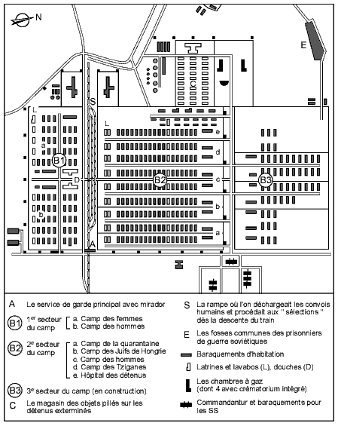

Document 4 : Le témoignage de Primo Levi

Peut-être pourrons-nous survivre aux maladies et échapper aux sélections, peut-être même résister au travail et à la faim qui nous consument ? [...] Nous avons voyagé jusqu’ici dans les wagons plombés, nous avons vu nos femmes et nos enfants partir pour le néant ; et nous, devenus esclaves, nous avons fait cent fois le parcours monotone de la bête au travail, morts à nous-mêmes avant de mourir à la vie, anonymement. Nous ne reviendrons pas. Personne ne sortira d’ici, qui pourrait porter au monde, avec le signe imprimé dans sa chair, la sinistre nouvelle de ce que l’homme, à Auschwitz, a pu faire d’un autre homme.

P. Levi (chimiste italien juif, résistant déporté à Auschwitz), Si c’est un homme, Julliard, 1947.

Document 5 : Répartition des victimes du génocide par pays (dans les frontières de 1937)*

Europe de l’Est
Pologne | environ | 3 000 000
Lituanie | environ | 130 000
Lettonie |  | 70 000
Estonie |  | 2 000
Roumanie |  | 270 000
URSS | plus de | 700 000
Europe centrale et balkanique
Allemagne | environ | 120 000
Autriche | environ | 50 000
Tchécoslovaquie |  | 260 000
Hongrie | plus de | 180 000
Yougoslavie |  | 60 000
Grèce |  | 60 000
Europe occidentale
France |  | 75 000
Belgique |  | 24 000
Pays-Bas | environ | 100 000
Luxembourg | environ | 1 000
Italie (y compris Rhodes) |  | 9 000
Norvège | environ | 1 000
Total général | environ | 5 100 000¹

* D’après Raul Hilberg, La Destruction des Juifs d’Europe, Fayard, 1988.

1. On notera qu’ont été sauvés les Juifs de quatre pays : le Danemark (où la quasi-totalité de la population juive − 7 000 personnes − a pu être transportée clandestinement en Suède), la Finlande et la Bulgarie (où l’opposition des gouvernements, pourtant alliés de l’Allemagne nazie, a arrêté la déportation des citoyens juifs vers les camps d’extermination).Enfin le cas de l’Italie est très singulier :bien qu’alliée de l’Allemagne il n’y a jamais eu de camps en Italie et de plus en zone d’occupation italienne de nombreux juifs ont pu être sauvés notamment a Annecy et surtout sur la Côte d’Azur (action de l’homme d’affaire d’Angelo à Nice). En France lorsqu’on était juif il valait mieux être sous occupation italienne que sous le régime de Vichy. Poliakok et Klarsfeld.

